**智慧餐饮**

**智能结算台操作手册**

**2022/7/7**

目录

**一、 产品介绍 1**

**二、 智能餐具赋值软件 2**

2.1 基础设置 2

2.2 餐具赋值软件界面说明 3

2.3 餐具赋值 4

**三、 结算软件 5**

3.1 结算软件设置 5

3.2 结算软件界面说明 6

**四、 结算台结算 8**

### 产品介绍

孚谷物联智能结算台是一套集成RFID射频识别技术的智慧餐饮快速结算台，通过识别植入在菜品餐盘内的RFID芯片，对智能餐具进行信息读取操作，识别菜品的名称，识别菜品的价格，统计菜品出售的总价格，提供人脸、二维码、刷卡支付结算的功能。实现出菜管理向精细化、智能化、数据化方向的转变。适用于智慧餐饮、自选餐厅、餐饮连锁店、团膳运营商等。智能结算台采用一体化设计，集成了RFID（射频识别）读写装置、结合后台管理系统，通过无线通讯技术，计算机技术等多种智能技术，辅助前台结算管理。智能结算台还具有进销存辅助管理功能，记录菜品出库数量，为经营情况分析提供数据。

|  |  |  |
| --- | --- | --- |
| 产品名称 | 技术参数 | |
| 结算台 | 整机尺寸 | 1500*700*850mm（长*宽*高） |
| 材质 | 台面为食品级304不锈钢加钢化玻璃 台身碳钢表面喷涂 |
| 电源 | AC220V ±10% |
| 功率 | 70W |
| 主控显示部分 | 15.6英寸 |
| 副显示部分 | 11.6英寸 |
| 整机通信接口 | RJ45 |
| 整机通信协议 | TCP/IP |
| 二维码支付 | 和包支付 |
| 人脸支付 | 和包人脸识别支付 |

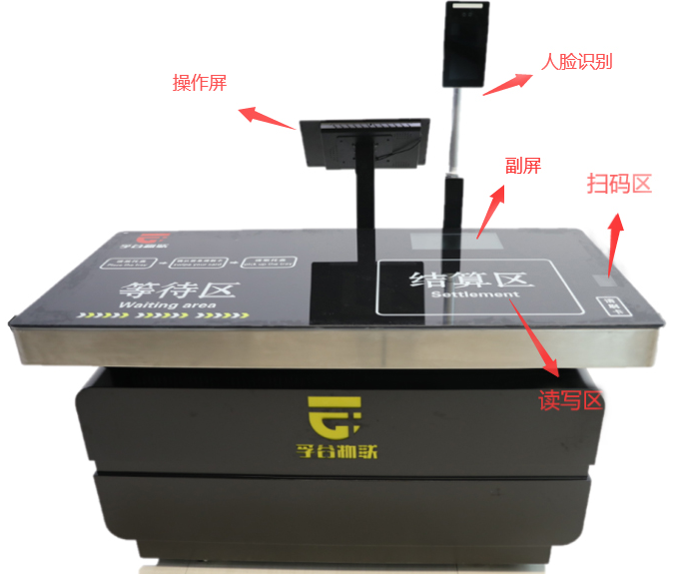

图1-1 智能结算台

### 

### 智能餐具赋值软件

### 2.1 基础设置

1. 如图2-1所示，单击智能餐具赋值app，进入到智能餐具赋值首页如图2-2所示。

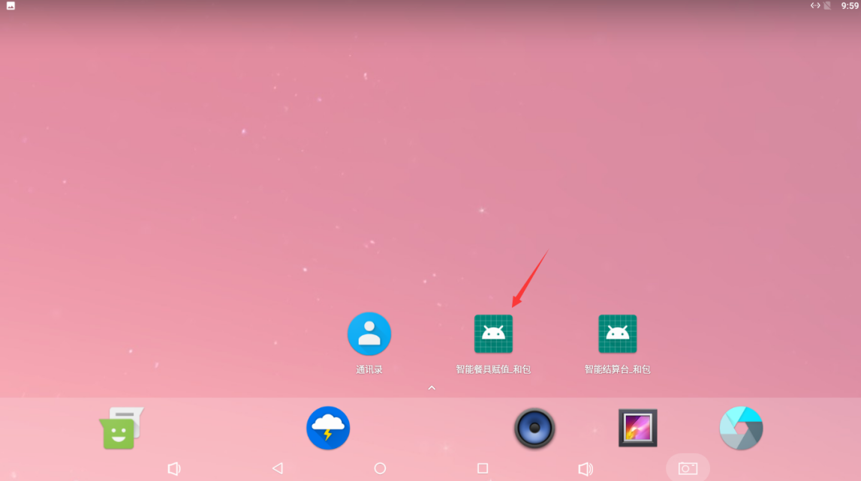

图2-1 结算台桌面截图

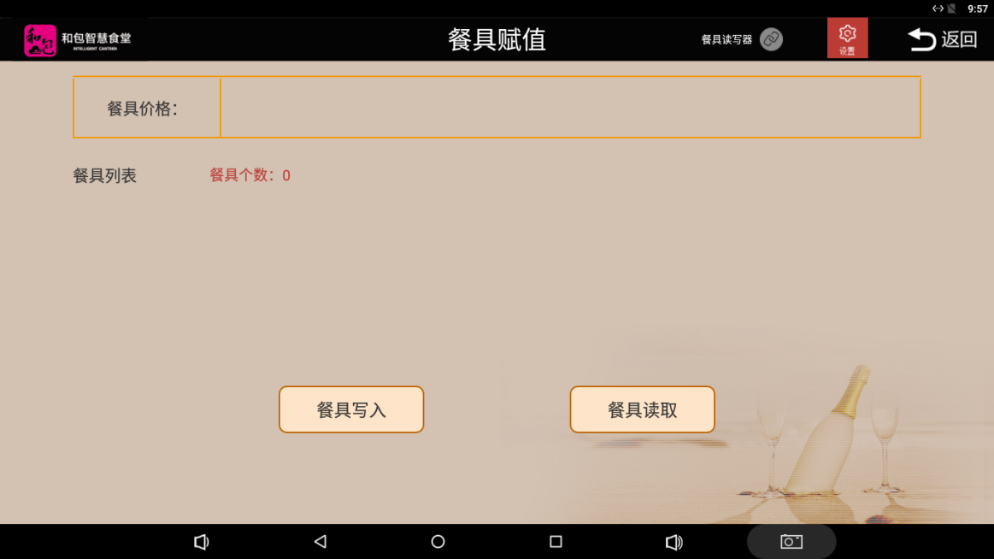

图2-2 智能餐具赋值主页截图

2. 点击页面右上角“设置”按钮，进入到设置界面，如图2-3所示。输入餐具读写器IP地址，点击确定按钮即可设置完成，之后点击返回按钮进行餐具赋值操作。

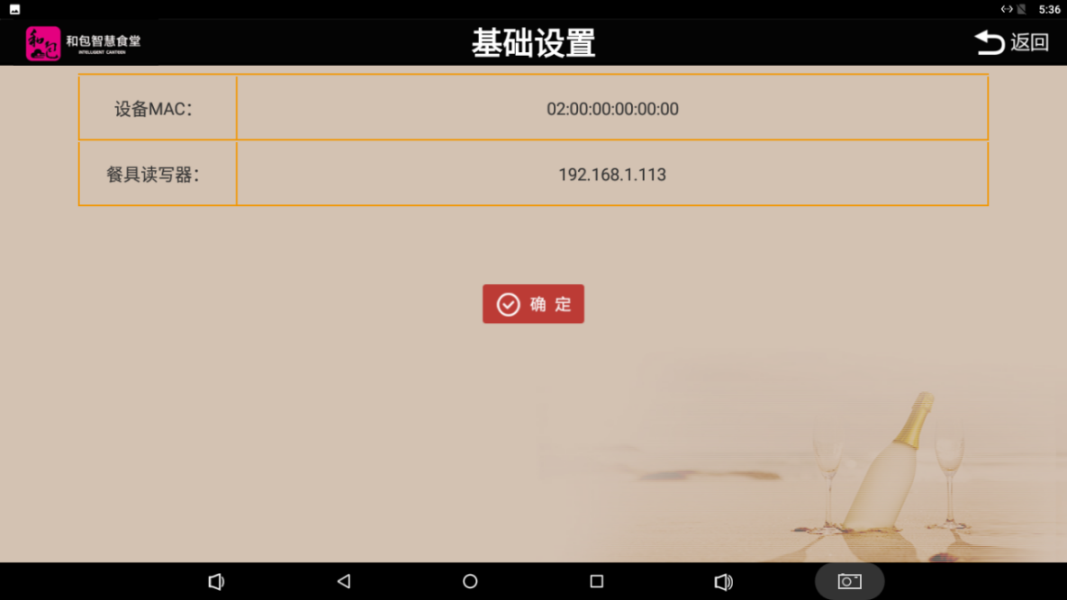

图2-3 基础设置界面

### **2.2 餐具赋值软件界面说明**

餐具赋值软件界面说明，如图2-4所示。餐具RFID标签号为结算台自动读取到的数据。

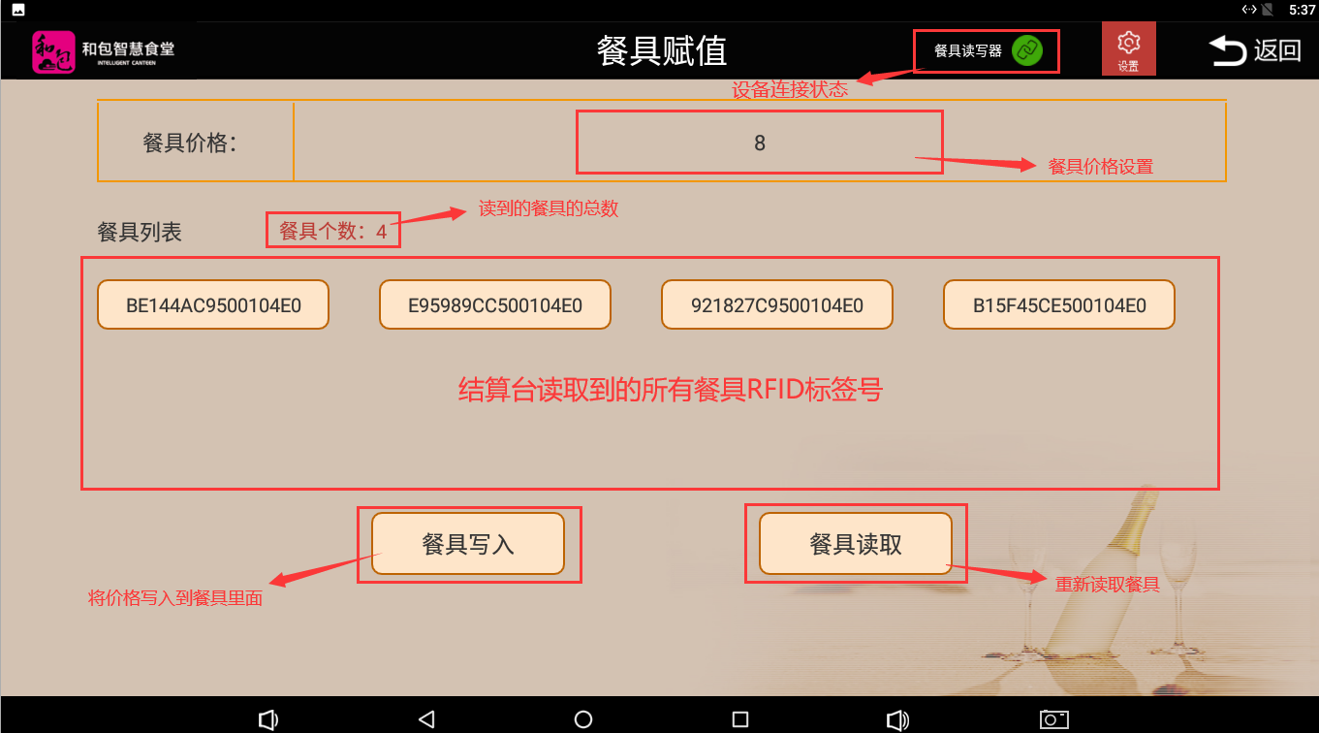

图2-4 餐具赋值界面说明

### **2.3 餐具赋值**

### 如图2-5所示，在餐具价格处输入要设置的价格，点击餐具写入按钮，如图2-6所示，餐具列表中RFID标签号变成红色，这时餐具赋值就完成了。

注：若餐具过多时，点击一次有其个别餐具没有变成红色，再点击餐具写入按钮使它变成红色即可。

餐具赋值软件不能和结算台软件同时运行。

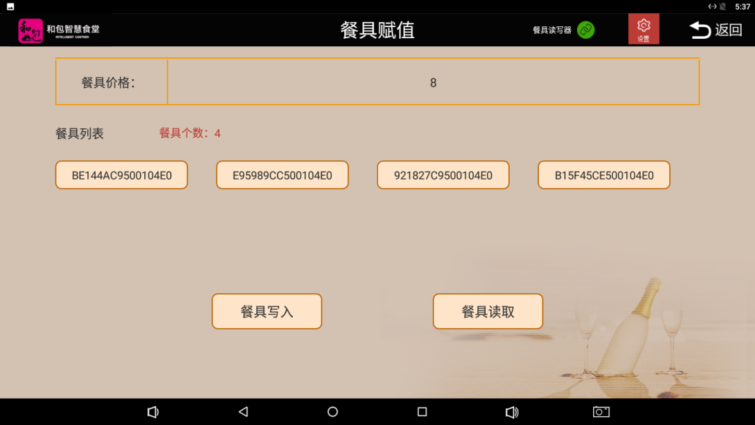

图2-5 餐具赋值成功界面

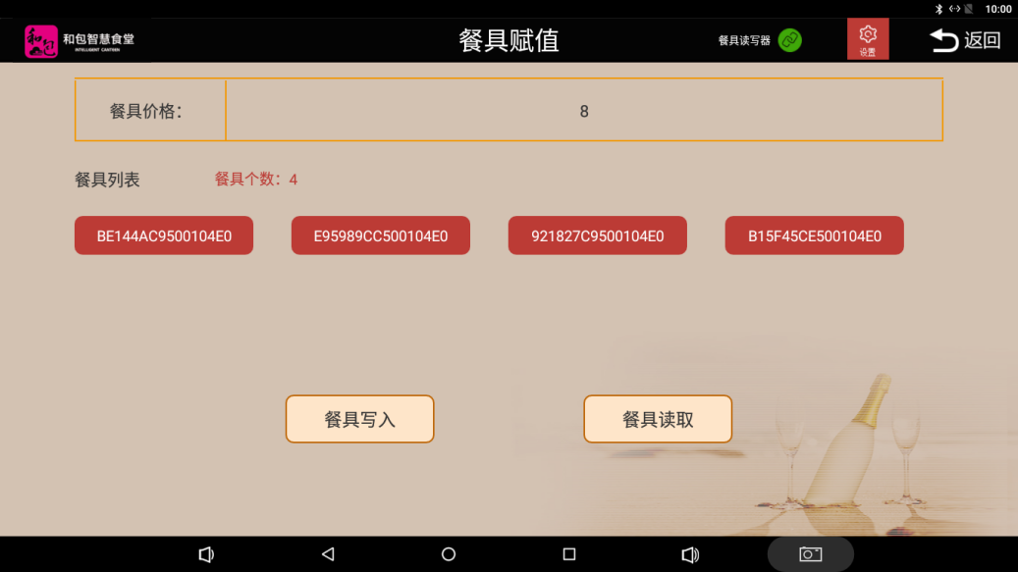

图2-6 餐具赋值成功界面

### 结算软件

### **3.1 结算软件设置**

1. 如图3-1所示，单击智能结算台app，进入到智能结算台首页如图3-2所示。

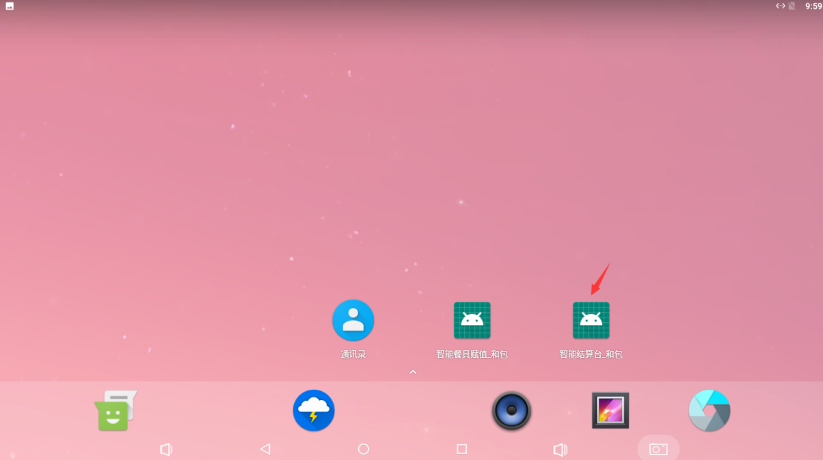

图3-1 结算台桌面截图

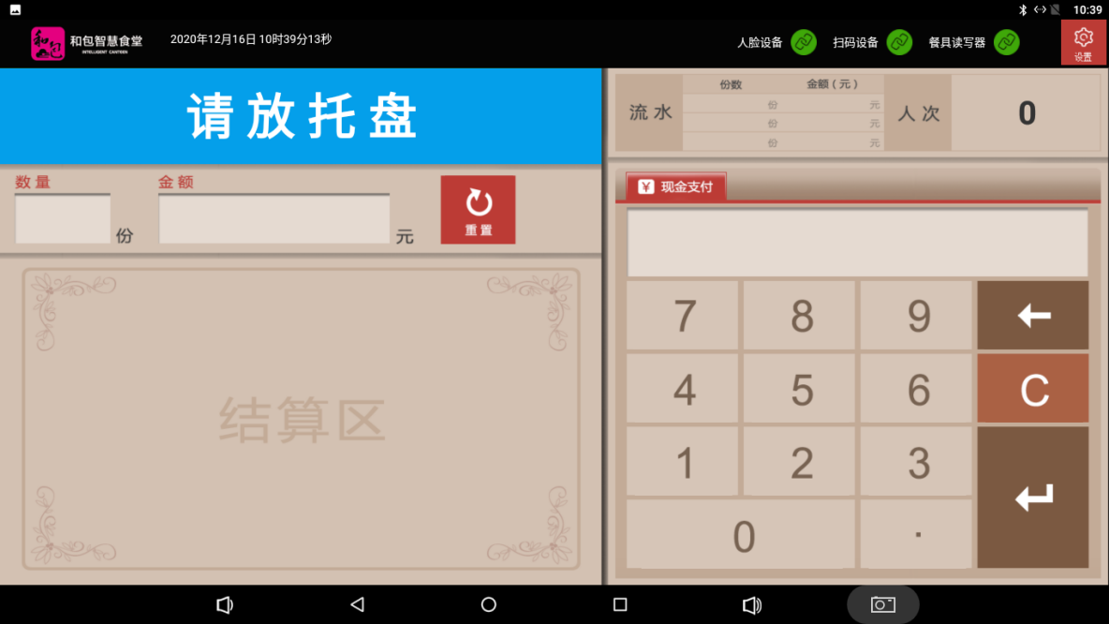

图3-2 结算台首页截图

2. 点击页面右上角“设置”按钮，进入到设置界面，如图3-3所示，在餐具读写器IP栏输入读写器IP地址，人脸设备IP栏输入人脸设备IP地址，选中和包地址支付跟正式模式点击确定按钮，点击更新人脸按钮，界面出现更新中图标，直到出现提示字样“人脸已经注册完毕！”，此时完成全部设置，之后点击返回按钮进行餐具读取、结算操作。

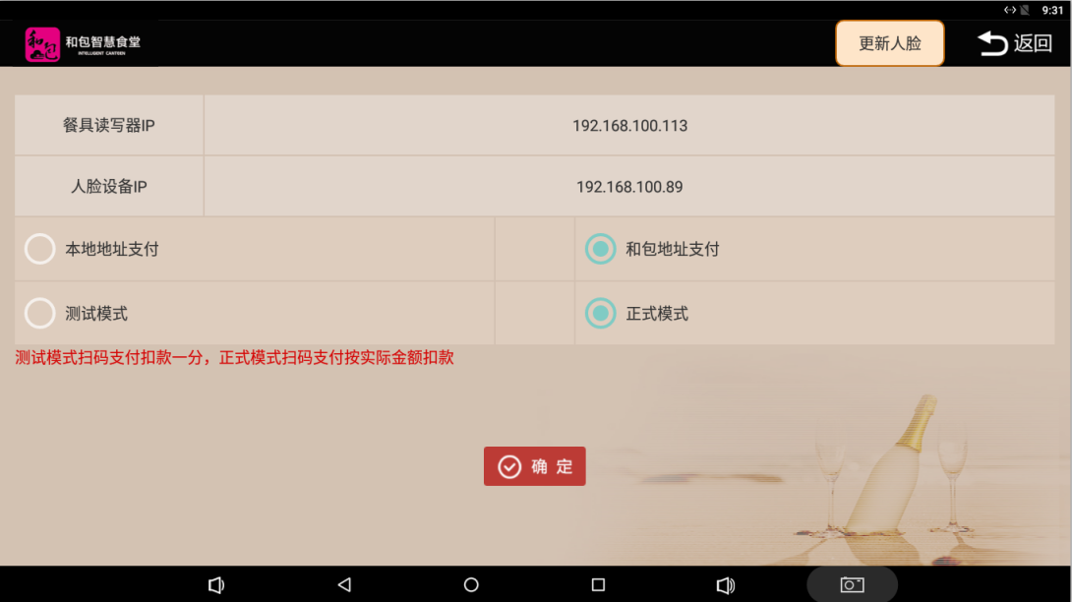

图3-3 结算软件设置界面

### **3.2 结算软件界面说明**

结算软件界面说明，如图3-4所示。

结算区：显示读取到的所有餐具信息价格

消费流水统计：结算台消费的流水、消费人数的统计。

注意：餐具赋值软件不能和结算台软件同时运行。

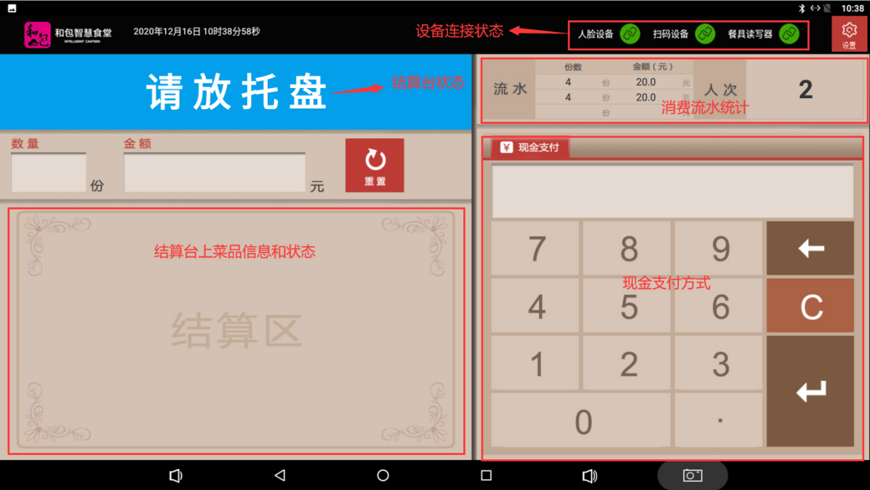

图3-4 结算软件设置界面

由消费者将已赋值的餐盘放置结算台的结算区，结算台将自动读取餐盘的信息和价格并显示在软件结算区中。如下图3-5所示。

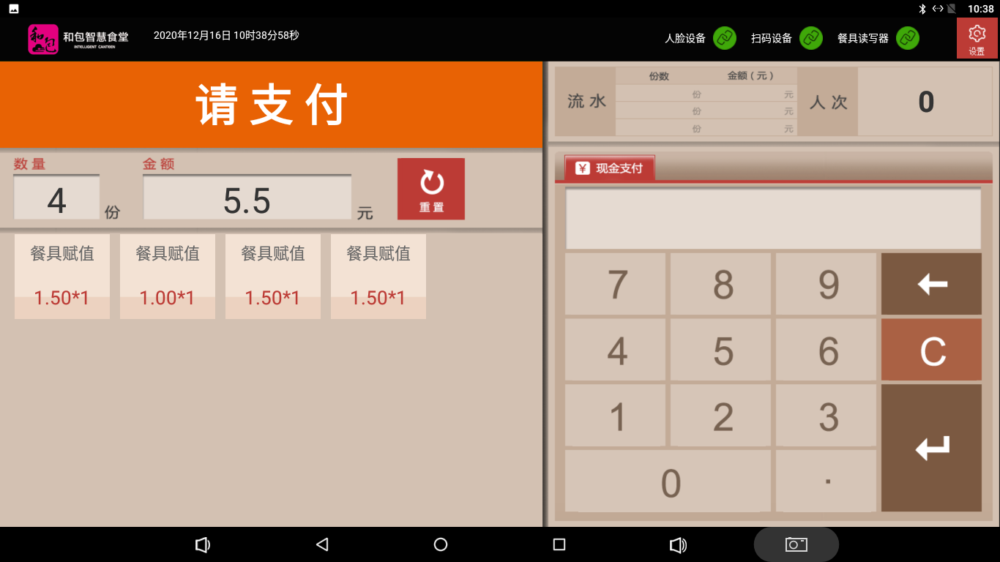

图3-5 结算软件读取界面

### 结算台结算

结算台结算方式分为二维码支付、现金支付、人脸支付三种。

1. 二维码支付：用手机打开和包支付app进入到和包智慧食堂，打开付款码，将付款码对准扫码设备，扫码设备发出滴的一声，之后结算台发出语音提示“支付成功”，同时结算台状态变成“支付成功”字样，此时结算台二维码支付完成。
2. 现金支付：在界面右侧现金支付栏中输入菜品总金额，点击右侧回车按钮，结算台发出语音提示“支付成功”，同时结算台状态变成“支付成功”字样，此时结算台现金支付完成。
3. 人脸支付：消费者将餐盘放至结算区，然后对准人脸识别设备向前倾斜15度角，结算台发出语音提示“支付成功”，同时结算台状态变成“支付成功”字样，此时结算台人脸支付完成。

支付成功界面如图4-1所示。

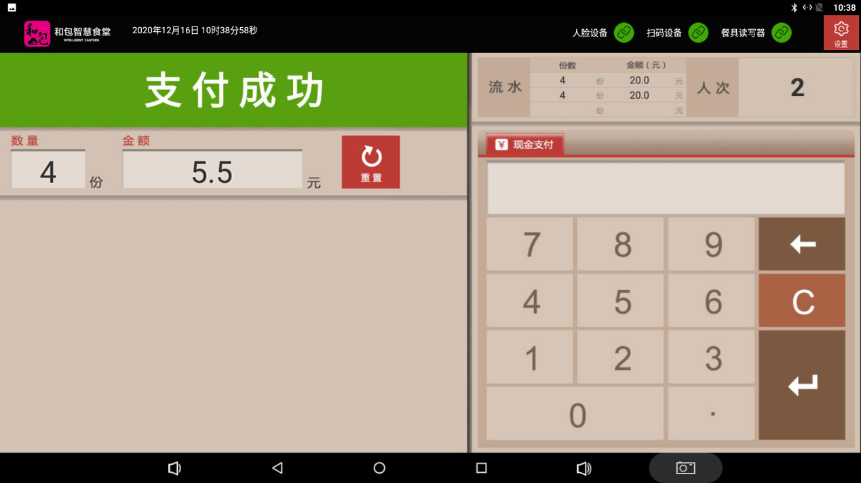

图4-1 结算软件读取界面